Erwin Eduardo Arce Valdés

Trabajo para extraordinario de estructuras discretas

Documentación

Comencé el desarrollo guardando un grafo ya hecho que contiene 28 nodos con sus aristas y la distancia, ya una ves almacenados los 28 nodos en el algoritmo procedí a crear las funciones que al final solo puse 9 opciones en el algoritmo que son: Agregar Vértice, Agregar Arista, Búsqueda de nodos, Numero de Vértices, Eliminar Vértices, Eliminar Arista, Vaciar Grafo, Chequeo de nodos, Salir. Una vez terminada cada función realizaba una prueba para verificar el correcto funcionamiento de estas.

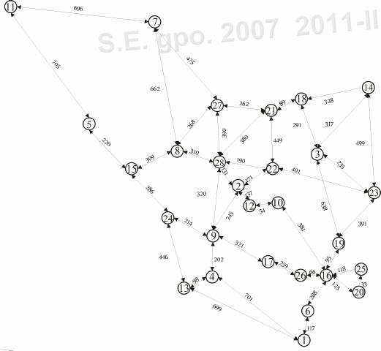

*Este es el grafo que se utilizo de base y el que se almaceno en el algoritmo representando los 28 nodos

Este algoritmo fue creado pensando para supervisar un proceso físico, estos procesos son muy sensibles y deben de mantener un nivel fijo, el algoritmo da opciones al usuario ya que, así como la empresa puede ampliar sus procesos también puede iniciar una nueva infra estructura con menos o mas nodos y aun así el algoritmo se acopla a las necesidades.

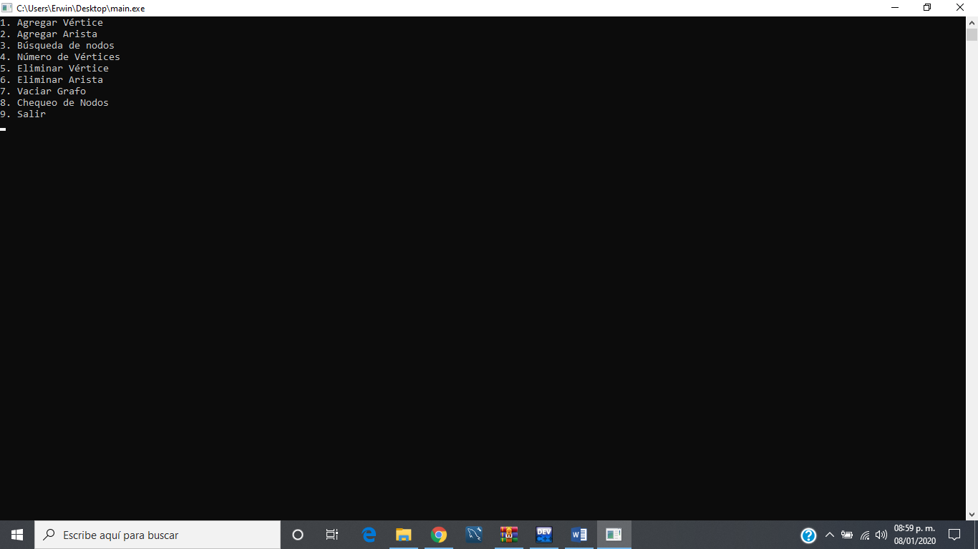

El algoritmo permite 9 opciones

1. Agregar Vértice
2. Agregar Arista
3. Búsqueda de nodos
4. Numero de Vértices
5. Eliminar Vértices
6. Eliminar Arista
7. Vaciar Grafo
8. Chequeo de nodos
9. Salir

El numero 1: como se menciona es para agregar un nuevo nodo

El numero 2: se agrega una arista que puede tener una o más conexiones

El numero 3: se utiliza para la búsqueda de un nodo especifico

El numero 4: solo muestra los vértices que existen en el grafo

El numero 5: elimina vértices

El numero 6: elimina Aristas

El numero 7: se utilizaría solo si se quiere hacer una distribución de nodos ya que eliminara todo el grafo existente

El numero 8: es el que se utilizaría mayormente ya que es el que muestra que nodos fueron revisados y si existe algún cambio en estos mismos

El numero 9: termina la ejecución del algoritmo

**Ejemplo**

En este caso se supone que en la empresa que se implementara cuenta con 28 nodos, cada nodo representa un proceso que tiene valores definidos y almacenados en el algoritmo, el sistema funciona de la siguiente manera:

Se quiere hacer el chequeo de algunos nodos, el usuario quiere checar los nodos del 2 al 10

El usuario presiona el número 8 que corresponde a la opción de chequeo de nodos, el algoritmo pedirá un nodo inicial y un nodo final (en este caso el nodo inicial es el 2 y el nodo final es 10).

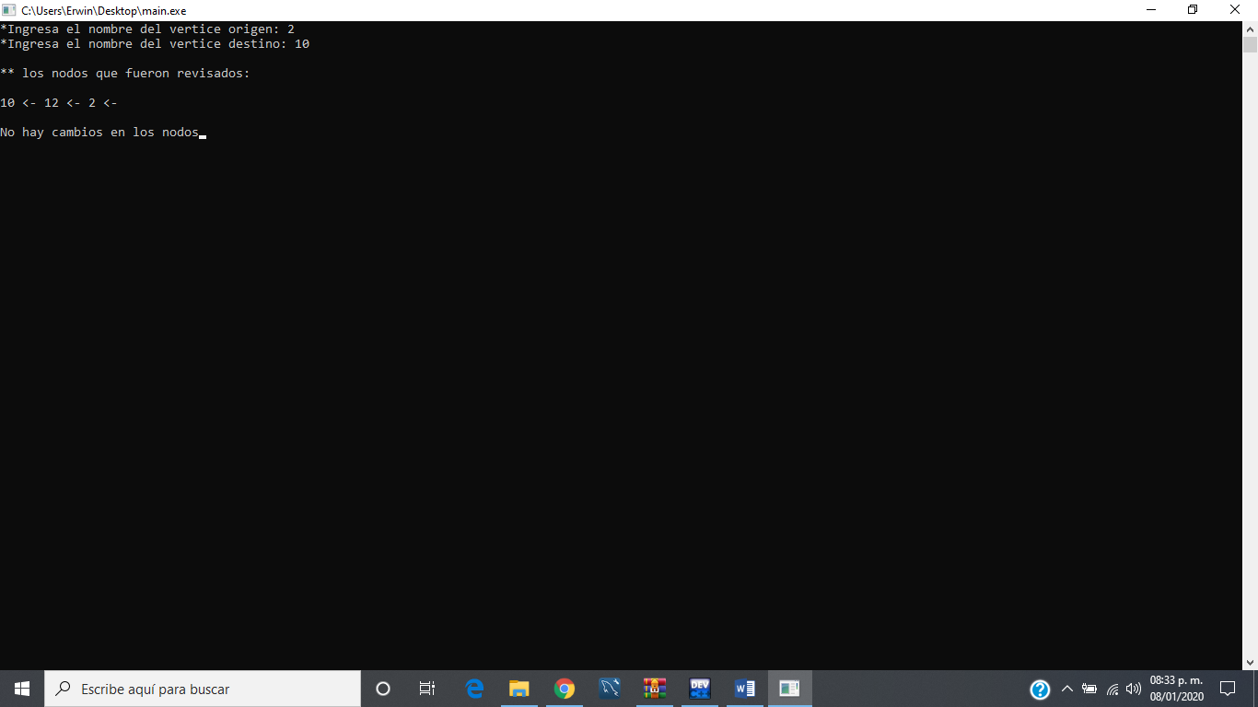

El algoritmo le dará una ruta que le dirá los nodos checados y si en alguno de ellos existe un cambio.